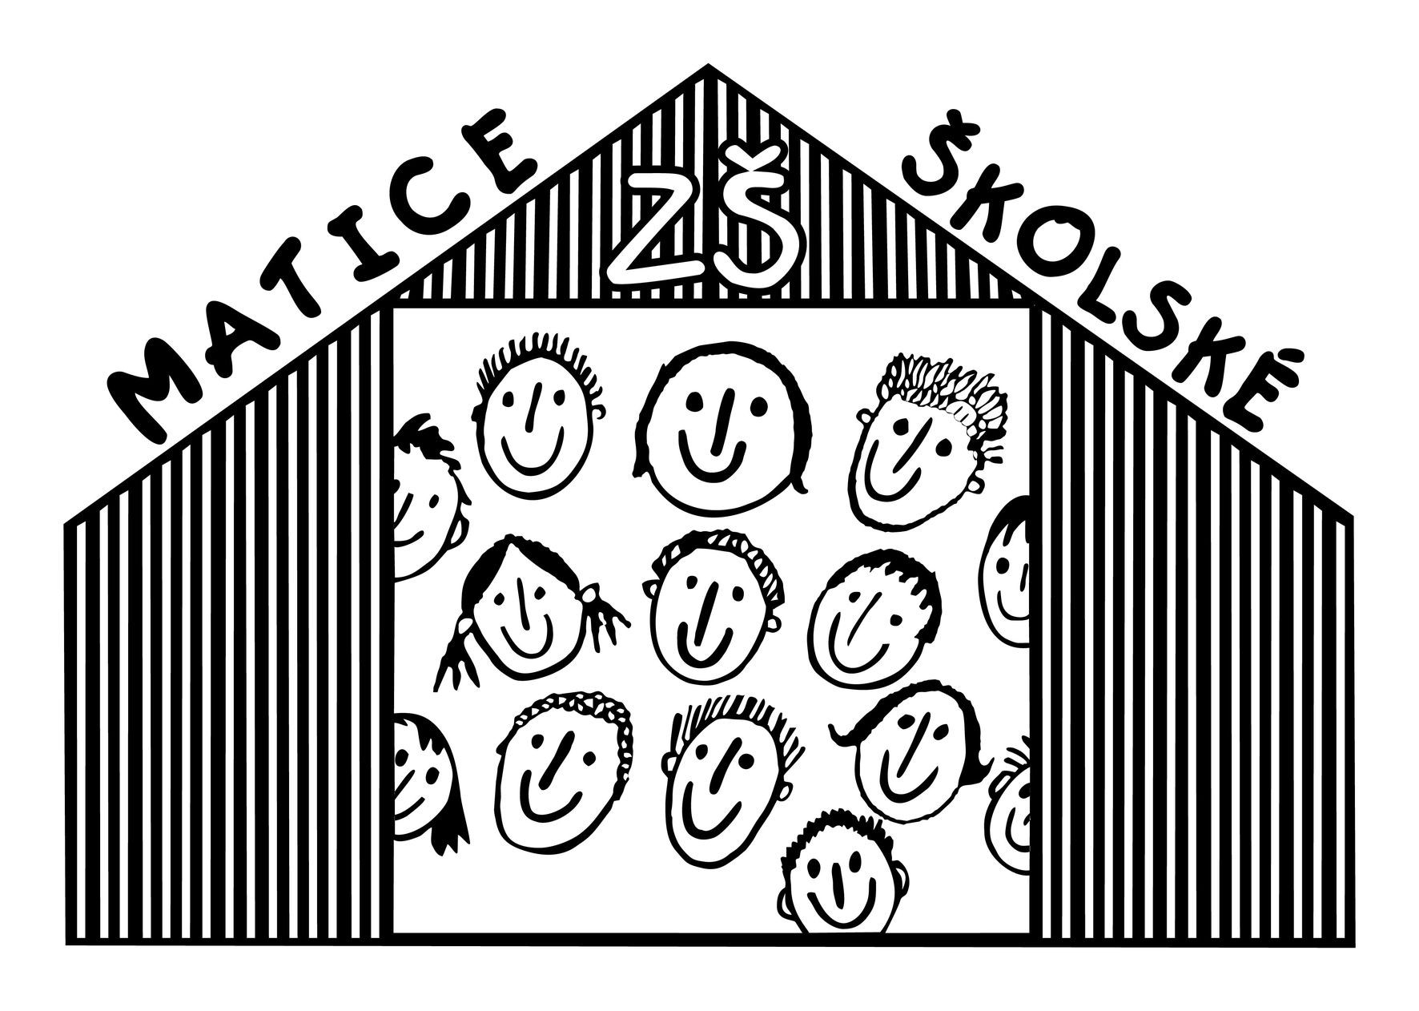
Objednávka vydaná Číslo: OV-109/2021
Datum vystavení: 30.7.2021
Externí číslo:
ODBĚRATEL: | DODAVATEL: | Zákaznické číslo:
Základní škola, Matice školské 3, České Budějo Matice školské 62/3
37003 České Budějovice BAREVNE-FASADY.CZ s.r.o.
ČR
IČO: 00581631 Doudlebská 1173/14
DIČ: 370 08 České Budějovice

ADRESA SÍDLA:
 |  | BAREVNE-FASADY.CZ s.r.o.  Doudlebská 1173/14  370 08 České Budějovice | IČO: DIČ: | 25184768  CZ25184768
Kód | Předmět plnění | Množství / j. Cena za MJ |  | Cena celkem (v CZK)
 | Objednáváme u Vás:  výmalbu učeben 214, 304, 308, 310 dle CN | 1 139 712,650 |  | 139 712,65
 |  |  |  |  | Částky v CZK
 |  | Celkem |  |  | 139 712,65
 |  | Zaokrouhlení |  |  | 0,05
Částka k úhradě v CZK 139 712,70
........................................................................... ..................................................................................................................................
1 z 1

